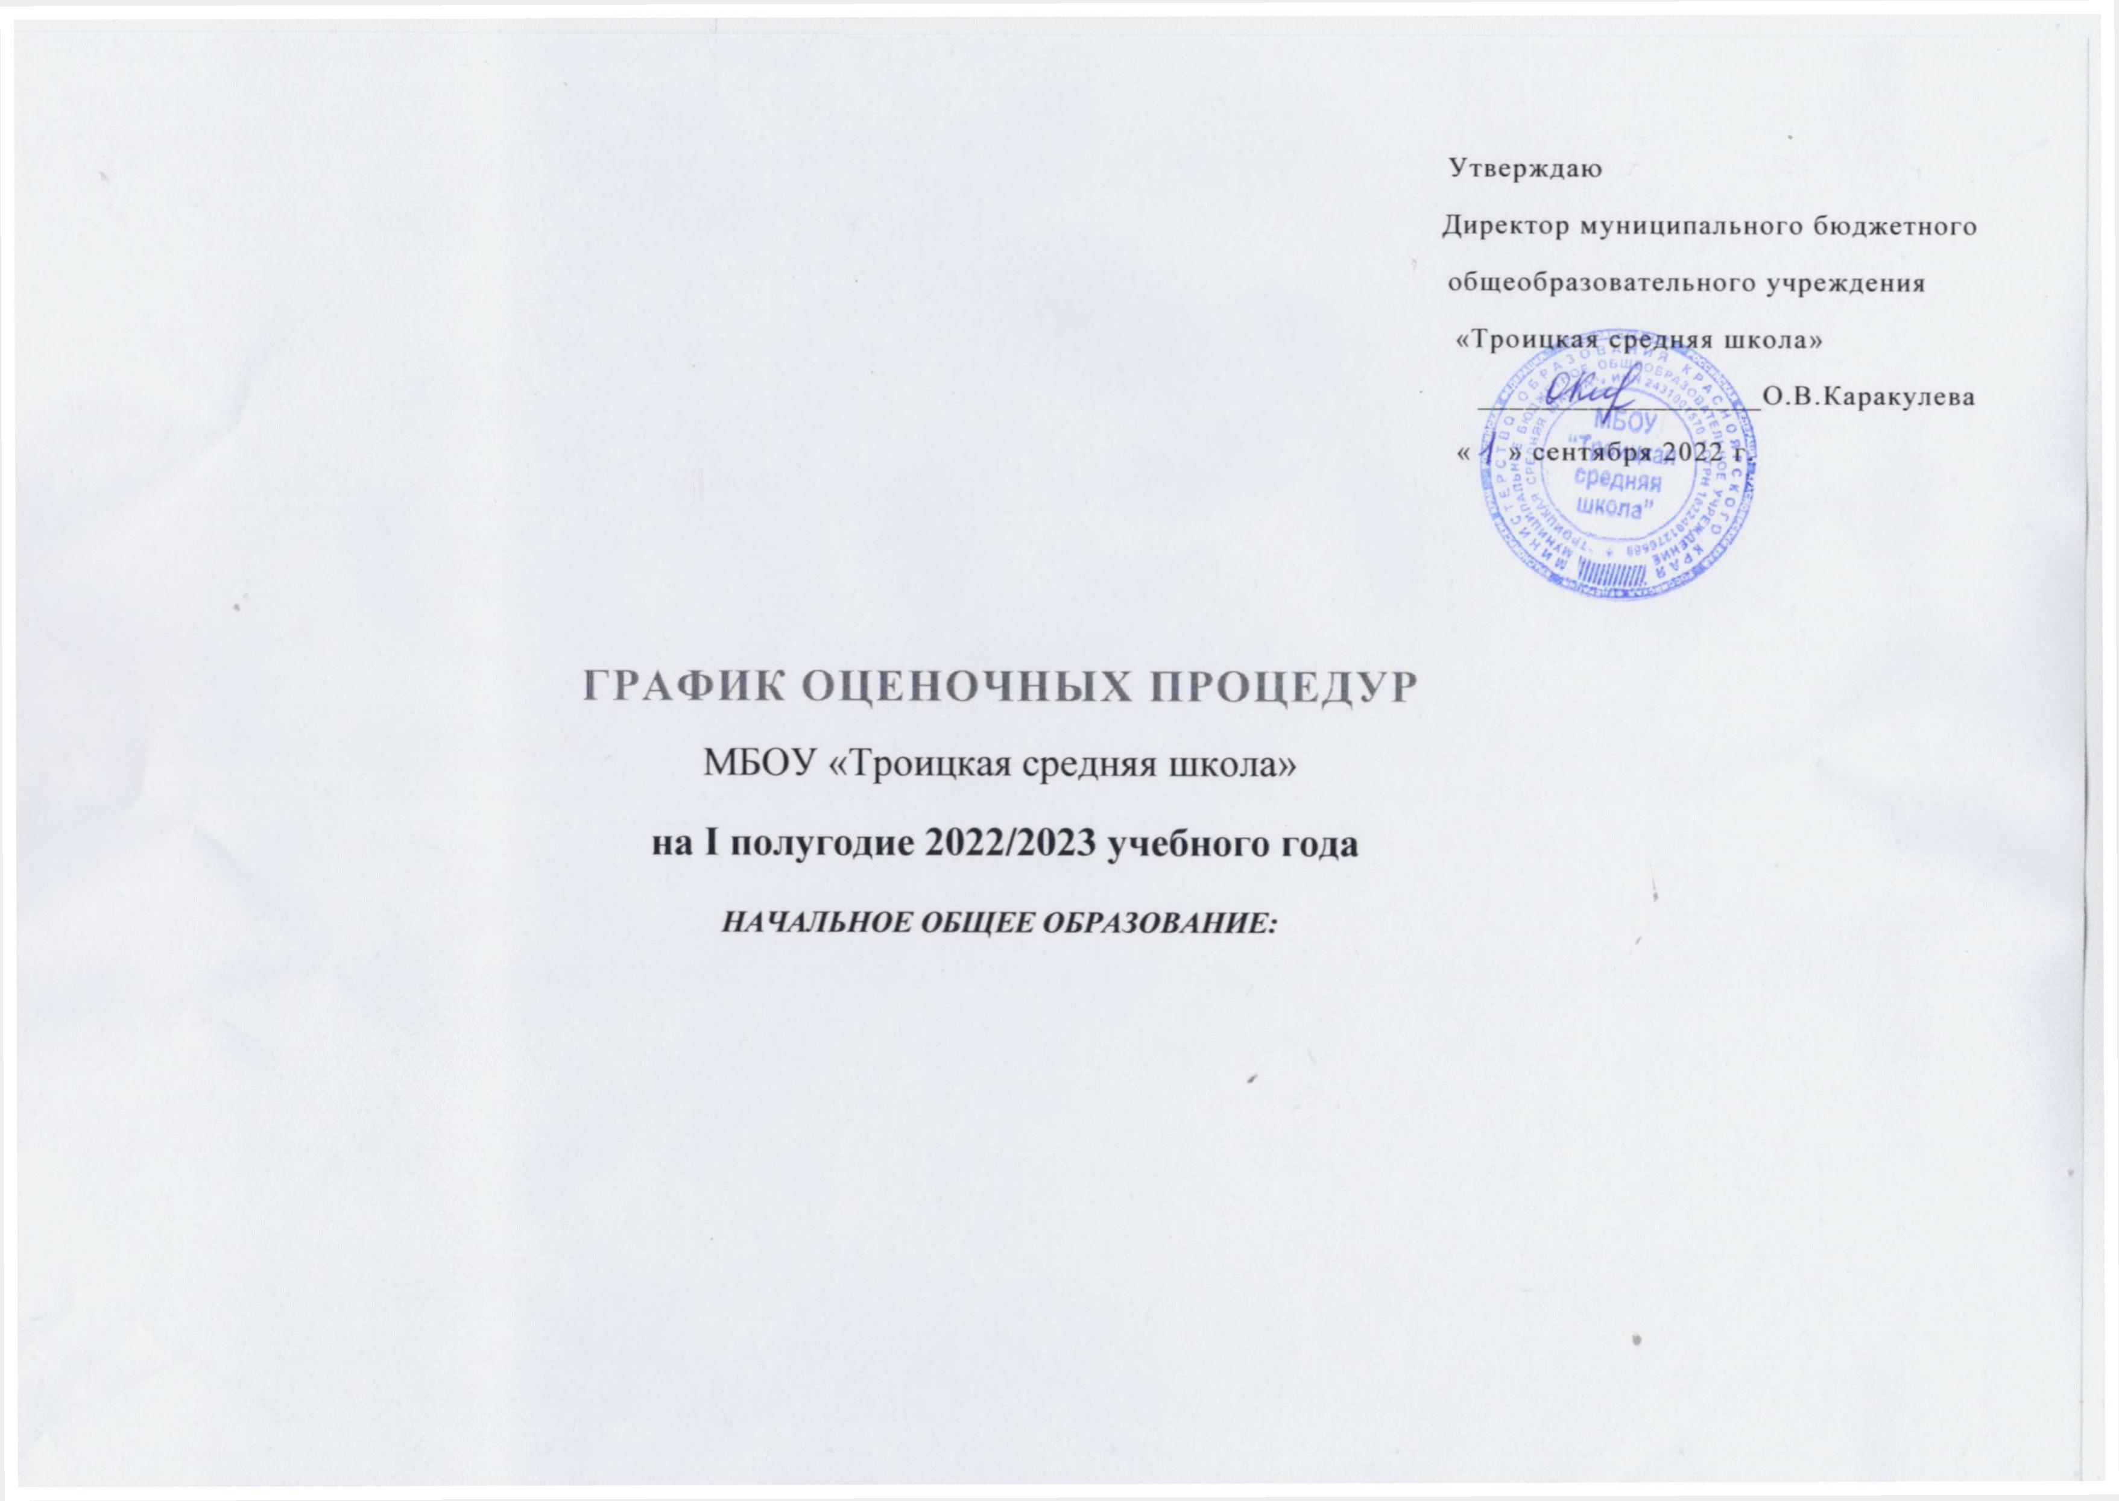
Период проведения оценочной процедуры | Сентябрь |  |  |  |  | Октябрь |  |  |  |  | Ноябрь |  |  |  |  | Декабрь |  |  |  |  | Всего
 | Федеральные оценочные процедуры | Региональные оценочные процедуры | Муниципальные оценочные процедуры | Оценочные процедуры по инициативе ОО | Всего | Федеральные оценочные процедуры | Региональные оценочные процедуры | Муниципальные оценочные процедуры | Оценочные процедуры по инициативе ОО | Всего | Федеральные оценочные процедуры | Региональные оценочные процедуры | Муниципальные оценочные процедуры | Оценочные процедуры по инициативе ОО | Всего | Федеральные оценочные процедуры | Региональные оценочные процедуры | Муниципальные оценочные процедуры | Оценочные процедуры по инициативе ОО | Всего | В I полугодии 2022-2023 учебного года
1 класс
Русский язык |  |  |  |  |  |  |  |  |  |  |  |  |  |  |  |  |  |  | 1 | 1 | 1
Литературное чтение |  |  |  |  |  |  |  |  |  |  |  |  |  |  |  |  |  |  | 1 | 1 | 1
Математика |  |  |  |  |  |  |  |  |  |  |  |  |  |  |  |  |  |  | 1 | 1 | 1
Окружающий мир
Технология
Изобразительное искусство
Музыка
Физическая культура
2 класс
Русский язык |  |  |  | 1 | 1 |  | 1 |  | 1 | 2 |  |  |  |  |  |  |  |  | 1 | 1 | 4
Литературное чтение |  |  |  |  |  |  | 1 |  | 1 | 2 |  |  |  |  |  |  |  |  | 1 | 1 | 3
Математика |  |  |  | 1 | 1 |  | 1 |  | 1 | 2 |  |  |  |  |  |  |  |  | 1 | 1 | 4
Окружающий мир |  |  |  |  |  |  |  |  | 1 | 1 |  |  |  |  |  |  |  |  | 1 | 1 | 2
Иностранный язык (английский) |  |  |  |  |  |  |  |  | 1 | 1 |  |  |  |  |  |  |  |  | 1 | 1 | 2
Технология
Изобразительное искусство
Музыка
Физическая культура
3 класс
Русский язык |  |  |  | 1 | 1 |  | 1 |  | 1 | 2 |  |  |  |  |  |  |  |  | 1 | 1 | 4
Литературное чтение |  |  |  |  |  |  | 1 |  | 1 | 2 |  |  |  |  |  |  |  |  | 1 | 1 | 3
Математика |  |  |  | 1 | 1 |  | 1 |  | 1 | 2 |  |  |  |  |  |  |  |  | 1 | 1 | 4
Окружающий мир |  |  |  |  |  |  |  |  | 1 | 1 |  |  |  |  |  |  |  |  | 1 | 1 | 2
Технология
Иностранный язык (английский) |  |  |  |  |  |  |  |  | 1 | 1 |  |  |  |  |  |  |  |  | 1 | 1 | 2
Изобразительное искусство
Музыка
Физическая культура
4 класс
Русский язык |  |  |  | 1 | 1 |  | 1 |  | 1 | 2 |  |  |  |  |  |  |  |  | 1 | 1 | 4
Литературное чтение |  |  |  |  |  |  | 1 |  | 1 | 2 |  |  |  |  |  |  |  |  | 1 | 1 | 3
Математика |  |  |  | 1 | 1 |  | 1 |  | 1 | 2 |  |  |  |  |  |  |  |  | 1 | 1 | 4
Окружающий мир |  |  |  |  |  |  |  |  | 1 | 1 |  |  |  |  |  |  |  |  | 1 | 1 | 2
Технология
Иностранный язык (английский) |  |  |  |  |  |  |  |  | 1 | 1 |  |  |  |  |  |  |  |  | 1 | 1 | 2
ОРКСЭ (ОПК)
Изобразительное искусство
Музыка
Физическая культура

ОСНОВНОЕ ОБЩЕЕ ОБРАЗОВАНИЕ:
Период проведения оценочной процедуры | Сентябрь |  |  |  |  | Октябрь |  |  |  |  | Ноябрь |  |  |  |  | Декабрь |  |  |  |  | Всего
 | Федеральные оценочные процедуры | Региональные оценочные процедуры | Муниципальные оценочные процедуры | Оценочные процедуры по инициативе ОО | Всего | Федеральные оценочные процедуры | Региональные оценочные процедуры | Муниципальные оценочные процедуры | Оценочные процедуры по инициативе ОО | Всего | Федеральные оценочные процедуры | Региональные оценочные процедуры | Муниципальные оценочные процедуры | Оценочные процедуры по инициативе ОО | Всего | Федеральные оценочные процедуры | Региональные оценочные процедуры | Муниципальные оценочные процедуры | Оценочные процедуры по инициативе ОО | Всего | В I полугодии 2022-2023 учебного года
5 класс
Русский язык | 1 |  |  |  | 1 |  |  |  | 1 | 1 |  |  |  |  |  |  |  |  | 1 | 1 | 3
Литература
Иностранный язык (английский, немецкий) |  |  |  |  |  |  |  |  |  |  |  |  |  |  |  |  |  |  | 1 | 1 | 1
Математика | 1 |  |  |  | 1 |  |  |  | 1 | 1 |  |  |  |  |  |  |  |  | 1 | 1 | 3
История |  |  |  |  |  |  |  |  |  |  |  |  |  |  |  |  |  |  | 1 | 1 | 1
География |  |  |  |  |  | 1 |  |  |  | 1 |  |  |  |  |  |  |  |  | 1 | 1 | 1
Биология |  |  |  |  |  |  |  |  |  |  |  |  |  |  |  |  |  |  | 1 | 1 | 1
ОДНКНР
Технология
Изобразительное искусство
Музыка
Физическая культура
6 класс
Русский язык | 1 |  |  | 1 | 2 |  |  |  | 1 | 1 |  | 1 |  |  | 1 |  |  |  | 1 | 1 | 5
Литература
Иностранный язык (английский, немецкий) |  |  |  |  |  |  |  |  |  |  |  |  |  |  |  |  |  |  | 1 | 1 | 1
Математика | 1 |  |  |  | 1 |  |  |  | 1 | 1 |  | 1 |  |  | 1 |  |  |  | 1 | 1 | 4
История России. Всеобщая история |  |  |  |  |  | 1 |  |  |  | 1 |  |  |  |  |  |  |  |  | 1 | 1 | 2
Обществознание
География |  |  |  |  |  |  |  |  |  |  |  |  |  |  |  |  |  |  | 1 | 1 | 1
Биология | 1 |  |  |  | 1 |  |  |  |  |  |  |  |  |  |  |  |  |  | 1 | 1 | 2
Изобразительное искусство
Музыка
Технология
Физическая культура
7 класс
Русский язык | 1 |  |  |  | 1 |  |  |  | 1 | 1 |  |  |  |  |  |  |  |  | 1 | 1 | 3
Литература
Иностранный язык (английский) |  |  |  |  |  |  |  |  | 1 | 1 |  |  |  |  |  |  |  |  | 1 | 1 | 2
Второй иностранный язык (немецкий)
Алгебра | 1 |  |  |  | 1 |  |  |  | 1 | 1 |  |  |  |  |  |  |  |  | 1 | 1 | 3
Геометрия |  |  |  |  |  |  |  |  |  |  |  |  |  |  |  |  |  |  | 1 | 1 | 1
Информатика |  |  |  |  |  |  |  |  |  |  |  |  |  |  |  |  |  |  | 1 | 1 | 1
История России. Всеобщая история |  |  |  |  |  |  |  |  |  |  |  |  |  |  |  |  |  |  | 1 | 1 | 1
Обществознание |  |  |  |  |  | 1 |  |  |  | 1 |  |  |  |  |  |  |  |  | 1 | 1 | 1
География |  |  |  |  |  |  |  |  |  |  |  |  |  |  |  |  |  |  | 1 | 1 | 1
Биология | 1 |  |  |  | 1 |  |  |  |  |  |  |  |  |  |  |  |  |  | 1 | 1 | 1
Физика
Изобразительное искусство
Музыка
Технология
Физическая культура
8 класс
Русский язык | 1 |  |  |  | 1 |  |  |  | 1 | 1 |  |  |  |  |  |  |  |  | 1 | 1 | 3
Литература
Иностранный язык (английский) |  |  |  |  |  | 1 |  |  |  | 1 |  |  |  |  |  |  |  |  | 1 | 1 | 2
Второй иностранный язык (немецкий)
Алгебра |  |  |  |  |  | 1 |  |  | 1 | 2 |  |  |  |  |  |  |  |  | 1 | 1 | 3
Геометрия |  |  |  |  |  |  |  |  |  |  |  |  |  |  |  |  |  |  | 1 |  | 1
Информатика
История России. Всеобщая история |  |  |  |  |  |  |  |  |  |  |  |  |  |  |  |  |  |  | 1 | 1 | 1
Обществознание | 1 |  |  |  | 1 |  |  |  |  |  |  |  |  |  |  |  |  |  | 1 | 1 | 2
География |  |  |  |  |  |  |  |  |  |  |  |  |  |  |  |  |  |  | 1 | 1 | 1
Биология | 1 |  |  |  | 1 |  |  |  |  |  |  |  |  |  |  |  |  |  | 1 | 1 | 2
Физика |  |  |  |  |  |  |  |  |  |  |  |  |  |  |  |  |  |  | 1 | 1 | 1
Химия |  |  |  |  |  |  |  |  |  |  |  |  |  |  |  |  |  |  | 1 | 1 | 1
Изобразительное искусство
Музыка
Технология
Физическая культура
ОБЖ
9 класс
Русский язык | 1 |  |  |  | 1 |  |  |  | 1 | 1 |  |  |  |  |  |  |  |  | 1 | 1 | 3
Литература
Иностранный язык (английский) |  |  |  |  |  |  |  |  |  |  |  |  |  |  |  |  |  |  | 1 | 1 | 1
Второй иностранный язык (немецкий)
Алгебра | 1 |  |  |  | 1 |  |  | 1 |  | 1 |  |  |  |  |  |  |  | 1 |  | 1 | 3
Геометрия |  |  |  |  |  |  |  | 1 |  | 1 |  |  |  |  |  |  |  | 1 |  | 1 | 2
Информатика |  |  |  |  |  |  |  |  |  |  |  |  |  |  |  |  |  |  | 1 | 1 | 1
История России. Всеобщая история |  |  |  |  |  |  |  |  |  |  |  |  |  |  |  |  |  |  | 1 | 1 | 1
Обществознание |  |  |  |  |  | 1 |  |  |  | 1 |  |  |  |  |  |  |  |  | 1 | 1 | 2
География |  |  |  |  |  |  |  |  |  |  |  |  |  |  |  |  |  |  | 1 | 1 | 1
Биология |  |  |  |  |  | 1 |  |  |  | 1 |  |  |  |  |  |  |  |  | 1 | 1 | 2
Физика |  |  |  |  |  |  |  |  |  |  |  |  |  |  |  |  |  |  | 1 | 1 | 1
Химия |  |  |  |  |  |  |  |  |  |  |  |  |  |  |  |  |  |  | 1 | 1 | 1
Технология
Физическая культура
ОБЖ

СРЕДНЕЕ ОБЩЕЕ ОБРАЗОВАНИЕ:
Период проведения оценочной процедуры |  | Сентябрь |  |  |  |  |  |  |  |  | Октябрь |  |  |  |  | Ноябрь |  |  |  |  | Декабрь |  |  |  |  |  |  | Всего
 |  | Федеральные оценочные процедуры |  | Региональные оценочные процедуры |  | Муниципальные оценочные процедуры |  | Оценочные процедуры по инициативе ОО |  | Всего | Федеральные оценочные процедуры | Региональные оценочные процедуры | Муниципальные оценочные процедуры | Оценочные процедуры по инициативе ОО | Всего | Федеральные оценочные процедуры | Региональные оценочные процедуры | Муниципальные оценочные процедуры | Оценочные процедуры по инициативе ОО | Всего | Федеральные оценочные процедуры |  | Региональные оценочные процедуры |  | Муниципальные оценочные процедуры | Оценочные процедуры по инициативе ОО | Всего | В I полугодии 2022-2023 учебного года
10 класс
Русский язык |  |  |  |  |  |  |  |  |  |  |  |  |  | 1 | 1 |  |  |  |  |  |  |  |  |  |  | 1 | 2 | 2
Литература |  |  |  |  |  |  |  |  |  |  |  |  |  |  |  |  |  |  |  |  |  |  |  |  |  | 1 | 1 | 1
Иностранный язык (английский) |  |  |  |  |  |  |  |  |  |  |  |  |  |  |  |  |  |  |  |  |  |  |  |  |  | 1 | 1 | 1
Математика |  |  |  |  |  |  |  |  |  |  |  |  |  | 1 | 1 |  |  |  |  |  |  |  |  |  |  | 1 | 2 | 2
Информатика |  |  |  |  |  |  |  |  |  |  |  |  |  |  |  |  |  |  |  |  |  |  |  |  |  | 1 | 1 | 1
История |  |  |  |  |  |  |  |  |  |  |  |  |  |  |  |  |  |  |  |  |  |  |  |  |  | 1 | 1 | 1
Обществознание (включая экономику и право) |  |  |  |  |  |  |  |  |  |  |  |  |  |  |  |  |  |  |  |  |  |  |  |  |  | 1 | 1 | 1
География |  |  |  |  |  |  |  |  |  |  |  |  |  |  |  |  |  |  |  |  |  |  |  |  |  | 1 | 1 | 1
Биология |  |  |  |  |  |  |  |  |  |  |  |  |  |  |  |  |  |  |  |  |  |  |  |  |  | 1 | 1 | 1
Физика |  |  |  |  |  |  |  |  |  |  |  |  |  |  |  |  |  |  |  |  |  |  |  |  |  | 1 | 1 | 1
Астрономия
Химия |  |  |  |  |  |  |  |  |  |  |  |  |  |  |  |  |  |  |  |  |  |  |  |  |  | 1 | 1 | 1
Индивидуальный проект
Физическая культура
ОБЖ |  |  |  |  |  |  |  |  |  |  |  |  |  |  |  |  |  |  |  |  |  |  |  |  |  | 1 | 1 | 1
11 класс
Русский язык |  |  |  |  |  |  |  |  |  |  |  |  |  |  |  |  |  |  |  |  |  |  |  |  |  | 1 | 1 | 1
Литература |  |  |  |  |  |  |  |  |  |  |  |  |  |  |  |  |  |  | 1 | 1 | 1 |  |  |  |  |  | 1 | 2
Родной язык (русский)
Иностранный язык (английский) |  |  |  |  |  |  |  |  |  |  |  |  |  |  |  |  |  |  |  |  |  |  |  |  |  | 1 | 1 | 1
Математика |  |  |  |  | 1 |  |  |  | 1 |  |  |  |  |  |  |  |  |  |  |  |  |  |  | 1 |  |  | 1 | 2
Информатика |  |  |  |  |  |  |  |  |  |  |  |  |  |  |  |  |  |  |  |  |  |  |  |  |  | 1 | 1 | 1
История |  |  |  |  |  |  |  |  |  |  |  |  |  |  |  |  |  |  |  |  |  |  |  |  |  | 1 | 1 | 1
Обществознание |  |  |  |  |  |  |  |  |  |  |  |  |  |  |  |  |  |  |  |  |  |  |  |  |  | 1 | 1 | 1
География |  |  |  |  |  |  |  |  |  |  |  |  |  |  |  |  |  |  |  |  |  |  |  |  |  | 1 | 1 | 1
Биология |  |  |  |  |  |  |  |  |  |  |  |  |  |  |  |  |  |  |  |  |  |  |  |  |  | 1 | 1 | 1
Физика |  |  |  |  |  |  |  |  |  |  |  |  |  |  |  |  |  |  |  |  |  |  |  |  |  | 1 | 1 | 1
Химия |  |  |  |  |  |  |  |  |  |  |  |  |  |  |  |  |  |  |  |  |  |  |  |  |  | 1 | 1 | 1
Физическая культура |  |  |  |  |  |  |  |  |  |  |  |  |  |  |  |  |  |  |  |  |  |  |  |  |  | 1 | 1 | 1
ОБЖ

